A) LESEVERSTEHEN
1. Lies das Interview. Kreuze „richtig“ oder „falsch“ an.

- Guten Tag! Wer bist du?
- Ich bin Annette.
- Wie alt bist du?
- Ich bin dreizehn Jahre alt.
- Bekommst du viel Taschengeld?
- Ja, ich bekomme 80 € im Monat von meinen Eltern.
- Kaufst du auch Klamotten von dem Geld?
- Nein, ich kaufe keine Klamotten von dem Geld. Meine Klamotten bezahlen meine Eltern.
- Was machst du mit dem Geld?
- Ja, hm, was mache ich mit dem Geld? Das ist eine gute Frage.
- Du musst doch wissen, was du mit so viel Geld machst.
- Ja, es ist viel Geld. Aber es ist nie genug. Ach ja, ich kaufe viele Süßigkeiten und ich bezahle mein Handy von dem Geld. Ja und fünf Euro spare ich für die Klassenreise. Wir machen in der achten Klasse eine Ski-Reise nach Österreich. Da brauche ich viel Taschengeld.
- Na toll, das ist sehr interessant. Vielen Dank für deinen Anruf.
Auf Wiederhören.
- Auf Wiederhören.

Richtig Falsch
- Annette ist 16 Jahre alt.
- Sie bekommt viel Taschengeld.
- Sie kauft viele Süßigkeiten.
- Sie spart zehn Euro für die Klassenreise.
- Sie bekommt siebzig Euro von ihren Eltern.
- Sie kauft keine Klamotten.

2. Beantworte die Fragen!

- Bekommt sie wenig Geld?
_______________________________________________________________
- Was macht sie mit dem Geld?
_______________________________________________________________
- Wer bezahlt ihre Klamotten?
_______________________________________________________________
- Wie viel Geld bekommt sie?
_______________________________________________________________
- Warum braucht sie viel Geld?
_______________________________________________________________

B) WORTSCHATZ
1. Kennst du die Wörter? Schreibe.
Maler – Lehrer – Soldat – Sänger – Fußballer – Jäger – Arzt - Schauspieler

1.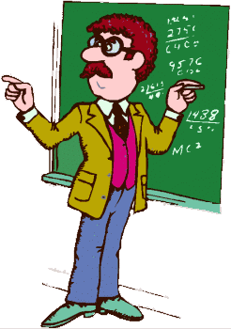 2. 3.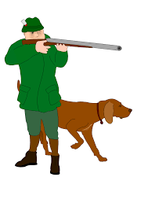

4. 5. 6.

7. 8.
___ ____
C) SPRACHBAUSTEINE
seit
am

1. Ergänze die Präpositionen der Zeit.
am
- Der Film beginnt _________ 21:00 Uhr.
- ______ Freitag gehen wir nach Berlin.
um
in
- Er macht ______ Wochenende seine Hausaufgaben.
- Ich bin _________ fünf Jahren in Deutschland.
- Sie müssen ____der Nacht nach Istanbul zurückkommen.

D) SCHREIBEN

1. Beantworte die Fragen.

1) Wie viel Geld sparst du?
___________________________________________________________
2) Für wen und wofür gibst du dein Geld aus?
___________________________________________________________
3) Bekommst du viel Taschengeld?

